3 Лабораторная работа №3

Цель работы

Исследование основных возможностей вебсерверов на примере Nginx.

Задание на работу

- Ознакомиться с теоретическим материалом.
- Разработать 3 сервиса на разных языках программирования (ЯП), которые будут доступны из браузера и выводить текст Hello World from <ЯП>.
- Скачать nginx и разработать конфигурацию, которая бы позволяла nginx выступать в качестве балансировщика. Использовать секцию upstream.
- Разработать программу, которая бы делала N запросов к адресу http://localhost определяла бы ЯП, на котором написан сервис (ЯП присутствует в ответе сервиса)
- Провести первое тестирование: необходимо провести с weight = 1 у каждого сервиса.
- Провести второе тестирование: необходимо провести с различными weight у разных сервисов.

Ход работы

- В ходе самостоятельной подготовки, было проведено ознакомление с теоретическим материалом.
- Были разработаны сервисы:
2.1 На PHP и его фреймворке Laravel (Листинг 1).

Листинг 1 – Рут для Get запроса в web.php
Route::get('/', function () {
return view('welcome');
});

2.2 На Python и его фреймворке FastAPI (Листинг 2).

Листинг 2 – Рут для Get запроса в main.py
from fastapi import FastAPI
from fastapi.responses import PlainTextResponse

app = FastAPI()

@app.get("/", response_class=PlainTextResponse)
def hello():
return "Hello world from Python"

if __name__ == "__main__":
import uvicorn
uvicorn.run(app, host="127.0.0.1", port=8001)

2.3 На JavaScript и его фреймворке NodeJS (Листинг 3).

Листинг 3 – Рут для Get запроса в server.js
const express = require("express");
const app = express();

app.get("/", (req, res) => {
res.type("text/plain").send("Hello world from NodeJS");
});

app.listen(8002, "127.0.0.1", () => {
console.log("Server running at http://127.0.0.1:8002/");
});

- Был скачан nginx, настроен режим на балансировку. Секция upstream была использована (Листинг 4).

Листинг 4 – Балансировщик
upstream backend {
server 127.0.0.1:8000 weight=1; # PHP
server 127.0.0.1:8001 weight=1; # Python
server 127.0.0.1:8002 weight=1; # NodeJS
}

server {
listen 80;
server_name mybackend;

location / {
proxy_pass http://backend;
}
}

- Была написана программа, запускающая несколько запросов по IP на сервер и определяет, с какого сервиса пришел ответ (Листинг 5).

Листинг 5 – Программа тестировки работы nginx
import requests

url = "http://127.0.0.1"
N = 90

table = {
"PHP" : 0,
"Python" : 0,
"NodeJS" : 0
}

for i in range(N):
response = requests.get(url)
words = response.text.rpartition(" ")
table[words[-1]] += 1

print(f"This is table of worked services \n\n PHP worked {table["PHP"]} times \n Python worked {table['Python']} times \n NodeJS worked {table['NodeJS']} times\n")

- Были запущены nginx и web-серверы. Для первого теста веса на серверах одинаково равны единице. Результат приведён в отчёте (Рисунок 1).

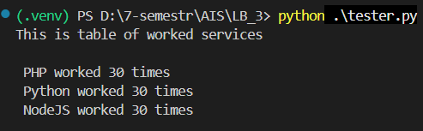
Рисунок 1 – Результат первого теста

- Для второго теста веса на серверах одинаково равны единице. Результат приведён в отчёте (Рисунок 2).

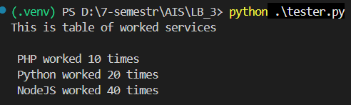
Рисунок 2 – Результат второго теста

Вывод

Результаты тестирования показали, что nginx работает успешно, меняя конфиг можно получить разный результат, это видно на пунктах 5 и 6, помимо этого балансировка тоже работает успешно, программа тестировщик показала, что её запросы были распределены в соответствии с установленными параметрами weight для портов указанных web-серверов.

